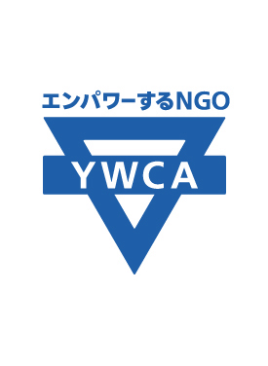

**■主催・申込み・問合せ： 公益財団法人 横浜YWCA**

**TEL：045-681-2903　FAX：045-662-0926**

**E-mail：info@yokohama-ywca.jp**

**※この事業は、「公益財団法人かわさき市民しきん」の助成により実施します。**



身近にあるけど、気づきにくい、

わかりにくいDVについて、

みなさんに知ってほしいことがあります。

どなたでもご参加いただけます。

朗読舞台ひまわり

～DVをのりこえて

**■2023年2月26日(日) 13:00開場13:30開演**

**■川崎市平和館 屋内広場(川崎市中原区木月住吉町33-1)**

**■入場無料**

**■定員100名(事前申込、先着順****) ■Peatixお申込みサイト→→**



*～”無名の、尊厳ある女性たちの声”を届けます～*